**Практические работы начального курса географии 6 класс.**

**(программа Т. П. Герасимовой)**

|  |  |  |  |  |
| --- | --- | --- | --- | --- |
| № п/п | Раздел,  тема | Тема практической работы | Формирование УУД | Вид работы |
|  | Введение |  |  |  |
| 1. |  | 1.На местности. Организация и обучение приёмам учебной работы: наблюдение над погодой, фенологическими явлениями (водоёмы, растительность); измерение высоты Солнца над горизонтом, ориентирование по Солнцу. |  | тренировочная |
| 2. |  | 2. На местности. Экскурсия по изучению форм земной поверхности, характера залегания горных пород, водоёмов (их использование, изменения, охрана). |  | тренировочная |
| 3. |  | 3. На контурной карте. Надписать названия материков и океанов и нанести маршруты путешествий Ф. Магеллана, Х. Колумба. |  | оценочная |
|  | Раздел I  Изображение земной поверхности |  |  |  |
|  | Тема 1. План  местности |  |  |  |
| 4. |  | 1. Ориентирование на местности. Глазомерная съёмка небольшого участка местности (одним из способов) |  | тренировочная |
| 5. |  | 2. Определение объектов местности по плану, а также направлений, расстояний между ними. |  | оценочная |
| 6. |  | 3. Топографический диктант. |  | оценочная |
|  | Тема 2. Географическая карта |  |  |  |
| 7. |  | 1. Обучение приёмам: показ объектов по карте, оформление контурной карты, надписи названий объектов |  | тренировочная |
| 8. |  | 2. Обучение определению направлений по карте; определению географических координат по глобусу и карте (в том числе своя местность). |  | тренировочная |
| 9. |  | 3. Определение направлений, расстояний и географических координат по глобусу, карте полушарий и карте России |  | оценочная |
| 10. |  | 4. Проведение на контурной карте меридианов и параллелей, в том числе проходящих через вашу местность (город Кемерово, Кемеровская область и т.д.) |  | тренировочная |
| 11. |  | 5. Характеристика карты (или её части) своей местности. |  | творческая |
|  | Раздел II  Оболочки Земли |  |  |  |
|  | Тема 1. Земная кора |  |  |  |
| 12. |  | 1. Определение горных пород и минералов своей местности по образцам. |  | тренировочная |
| 13. |  | 2. Определение по карте географического положения и высоты гор, равнин. |  | оценочная |
| 14. |  | 3. Изучение рельефа своей местности (Кемеровская область). |  | тренировочная |
| 15. |  | 4. Обозначение на контурной карте названных объектов рельефа. Описание земной коры. |  | оценочная |
|  | Тема 2.  Гидросфера |  |  |  |
| 16. |  | 1. Характеристика карты океанов. |  | тренировочная |
| 17. |  | 2. Определение географического положения объектов: океана, моря, залива, полуострова, реки, озера, водохранилища (по выбору), обозначение их на контурной карте. |  | оценочная |
| 18. |  | 3. Определение по карте расстояния (приблизительно) от своего населённого пункта до ближайшего моря. |  | тренировочная |
| 19. |  | 4. Изучение подземных и поверхностных вод своей местности как части мирового круговорота воды в природе. Описание гидросферы. |  | творческая |
|  | Тема 3. Атмосфера |  |  |  |
| 20. |  | 1. Наблюдение погоды и обработка собранных материалов (составление графиков, диаграмм, описание погоды за день, месяц). |  | оценочная |
| 21. |  | 2. Описание климата своей местности. Описание атмосферы. |  | творческая |
|  | Тема 4. Разнообразие и распространение организмов на Земле |  |  |  |
| 22. |  | 1. Описание растительного и животного мира, почв своей местности. |  | творческая |
|  | Тема 5. Взаимосвязи компонентов природы, природные комплексы |  |  |  |
| 23. |  | 1. Наблюдения за природой: установление сроков начала времён года. |  | тренировочная |
| 24. |  | 2. Работа по плану местности: найти природные комплексы и комплексы, созданные человеком. |  | оценочная |
|  | Раздел III  Население Земли |  |  |  |
|  | Тема 1. Численность населения Земли. Расовый состав |  |  |  |
|  | Тема 2. Человек и природа |  |  |  |
| 25. |  | 1. Составление полного описания географического комплекса своей местности. |  | оценочная |

**Практическая работа№1.**

**Тема «Наблюдение за погодой, фенологическими явлениями; измерение высоты Солнца над горизонтом, ориентирование по Солнцу»**

**Цель работы:** формирование умений вести наблюдения за из­менениями,

происходящими в природе.

**1.Для выполнения практической работы прочитай теоретический материал**

**Погода**- это состояние атмосферы в рассматриваемом месте в определенный момент или за ограниченный промежуток времени (сутки, месяц). Обусловлена физическими процессами, происходящими при взаимодействии атмосферы с космосом и земной поверхностью. Характеризуется метеорологическими элементами и их изменением. Многолетний режим погоды называют климатом.

Рекорды погоды — экстремальные метеорологические показатели, которые были официально зарегистрированы на поверхности Земли. Самая низкая температура за всю историю была зафиксирована 21 июля 1983 года на [Станции Восток](http://ru.wikipedia.org/wiki/%D0%92%D0%BE%D1%81%D1%82%D0%BE%D0%BA_%28%D0%B0%D0%BD%D1%82%D0%B0%D1%80%D0%BA%D1%82%D0%B8%D1%87%D0%B5%D1%81%D0%BA%D0%B0%D1%8F_%D1%81%D1%82%D0%B0%D0%BD%D1%86%D0%B8%D1%8F%29), [Антарктида](http://ru.wikipedia.org/wiki/%D0%90%D0%BD%D1%82%D0%B0%D1%80%D0%BA%D1%82%D0%B8%D0%B4%D0%B0) −89,2 °C. Самая тёплая зафиксирована 13 сентября 1922 года в Альазизайи, [Ливия](http://ru.wikipedia.org/wiki/%D0%9B%D0%B8%D0%B2%D0%B8%D1%8F). Тогда столбик термометра поднялся до 58 °C.

**Фенологические наблюдения**- этонаблюдения за сезонными явлениями и процессами в жизни растений и животных и предсказание сроков их наступления. При проведении фенологических наблюдений регистрируют даты наступления фаз развития дикорастущих и культурных растений (напр., распускание почек деревьев и кустарников, их цветение, плодообразование), сроки прилёта и отлёта птиц, появления различных видов насекомых и др.

В России первые фенологические наблюдения стали проводиться в 1721 по указу Петра I; со 2-й пол. 19 в. они приобрели организованный характер (осуществлялись сетью пунктов ). В СССР с 1930 применяется единая для всей территории страны программа, которой предусмотрено наблюдение за 79 видами древесных и кустарниковых пород и около 200 видами культурных растений.

**Гномон-** (от γνωμων — указатель) — самый древний астрономический инструмент, служивший для определения высоты Солнца и направления истинного меридиана. Состоит из вертикального шеста, укрепленного на горизонтальной плоскости. В ясный солнечный день шест отбрасывает тень, длина которой от восхода солнца до полудня непрерывно уменьшается, а от полудня до заката — увеличивается. Направление кратчайшей тени, около истинного полдня, представляет направление истинного меридиана, а длина тени *(l),* при известной высоте шеста *(b),* дает возможность вычислить угловую высоту Солнца *(h)* по формуле

*tgh = b/l.*

**Ориентирование по Солнцу.**

Летом в северном полушарии Солнце восходит на северо-востоке и заходит на северо-западе. В полдень оно находится строго на юге. Большую часть светового дня, примерно с 10 часов утра до 19 вечера, ласковое солнышко будет находиться южнее вас, но никак не севернее.  
 Более точно определить «где тут у вас север» помогут обычные, механические или кварцевые, циферблатные часы. Популярные когда-то и совершенно обесценившиеся сегодня часы с цифровым индикатором не подходят, нужны стрелки. Направляем часовую на Солнце, делим угол между ней и цифрой 1 зимой или 2 летом пополам и получаем направление на юг. Север в противоположном направлении. Стоя лицом к северу, восток будет справа от вас, а запад слева.

**2. Для выполнения творческих заданий и заданий повышенной сложности ты можешь воспользоваться дополнительной литературой, атласом, ресурсами сети Интернет.**

**Список дополнительной литературы**

1. Аржанов С. П. – Занимательная география – М.: Просвещение, 2008.
2. Выгонская Г.М. Занимательная география: Что? Где? Когда? – М.: Граф-пресс, Баркова А.С. – Словарь-справочник по физической географии – М.: Просвещение, 1954.
3. Безруков А., Пивоварова Г. Занимательная география – М.: АСТ-ПРЕСС, 2001.

2003.

**Список ссылок на Интернет ресурсы**

|  |  |
| --- | --- |
| Название ресурса | Ссылка |
| Методы изучения Земли | <http://fcior.edu.ru/card/22494/metody-izucheniya-zemli.html> |
| Все о погоде | http: //www.pogoda.ru |

**3. Выполни практическую работу**

**Ход работы:**

1. Задание: используя данные своих наблюдений за погодой и высотой Солнца, заполнить таблицу.

|  |  |  |  |  |  |  |  |
| --- | --- | --- | --- | --- | --- | --- | --- |
| Когда проводится  наблюдение | | Высота Солнца | Температура | | Ветер (направ­ление, сила) | Облач­ность | Вид осадков |
| наблю­даемая | сред­няя |
| дата | время (8 ч, 13 ч, 19 ч) |
|  |  |  |  |  |  |  |  |

Сделать вывод об изменении погоды в течение дня.

2. Задание: используя данные наблюдений за изменением со­стояния растительности своей местности и ближайшего водоема, заполнить предлагаемую таблицу и сделать вывод о причинах сезонных изменений в природе.

|  |  |  |  |  |  |
| --- | --- | --- | --- | --- | --- |
| Объекты и показа­тели, выбранные для наблюдения | Сезоны года | | | | Место и время наблюдения |
| осень | зима | весна | лето |
| с. о. н. | д. я. ф. | м. а. м. | и. и. а. |
| Высота Солнца над горизонтом |  |  |  |  |  |
| Состояние расти­тельности |  |  |  |  |  |
| Состояние ближай­шего водоема |  |  |  |  |  |
| Выводы о причинах сезонных изменений в природе | | | | | |

3. Задание: используя данные своих наблюдений, построить график годового изменения высоты Солнца над горизонтом на широте своего населенного пункта в дни равноденствия и солн­цестояния.

Примечание: в дни равноденствия и солнцестояния высоту Солнца над горизонтом можно рассчитать по формуле Н = (90° —φ)±23,5°, где Н — высота Солнца, а φ — широта местности.

**4. После выполнения практической работы ответь на вопросы самоконтроля:**

1. Соотнесите

Прибор Что определяет

А) флюгер 1) температура

Б) термометр 2) стороны горизонта

В) компас 3) направление ветра

Г) дождемер 4) количество осадков

2. Приведите не менее трех признаков наступления дождливой погоды.

3. Опишите состояние местной реки в апреле.

4. Установите взаимосвязь между приборами «гномон» и «солнечные часы».

**Практическая работа №2.**

**Тема: «Изучение форм поверхности, характера залегания горных пород; ознакомление с водоемами, их использованием и охраной»**

**Цель работы***:* формирование умений характеризовать конк­ретные формы поверхности, обнажения, водоемы.

**1.Для выполнения практической работы прочитай теоретический материал.**

Для характеристики географического объекта часто используют типовые планы описания. Познакомься с некоторыми из них для того, чтобы использовать их при выполнении практической работы на экскурсии.

*Описание реки*

1. Название реки и географическое положение территории, по которой протекает река.

2. Место начала и впадения реки.

3. Использование реки населением.

4. Состояние воды и ее загрязненность.

5. Состояние берегов, характер залегания горных пород на береговых обнажениях.

6. Охрана реки.

*Описание озера*

1. Название и местоположение озера.

2. Примерные размеры и форма озера.

3. Примерная глубина озера и характер дна.

4. Состояние воды и ее загрязненность.

5. Характер берегов, залегание пород на береговых обнаже­ниях.

6. Охрана озера и его использование человеком.

*Описание болота*

1. Местное название болота и его местонахождение.

2. Примерные размеры.

3. Состояние поверхности.

4. Состояние и состав растительности.

5. Животный мир.

6. Охрана болота и его использование человеком.

*Описание обнажения*

1. Вертикальный размер обнажения.

2. Толщина и состав каждого слоя горных пород.

3. Цвет и структура каждого слоя горных пород.

4. Основные различия верхнего и нижнего слоев обнажения (по толщине, составу, структуре, цвету).

**2. Для выполнения творческих заданий и заданий повышенной сложности ты можешь воспользоваться дополнительной литературой, атласом, ресурсами сети Интернет.**

**Список дополнительной литературы**

1. Аржанов С. П. – Занимательная география – М.: Просвещение, 2008.
2. Выгонская Г.М. Занимательная география: Что? Где? Когда? – М.: Граф-пресс, Баркова А.С. – Словарь-справочник по физической географии – М.: Просвещение, 1954.
3. Энциклопедия для детей. Геология

**Список ссылок на Интернет ресурсы**

|  |  |
| --- | --- |
| Название ресурса | Ссылка |
| Обнажение горных пород | http://festival.1september.ru/articles/414979/ |

**3. Выполни практическую работу**

**Ход работы:**

1.Используя предлагаемые типовые планы, описать реку, озеро или болото, расположенные в пределах своего рай­она, а также ближайшее к школе обнажение горных пород.

**4. После выполнения практической работы выполни задание самоконтроля:** Задание: используя полученные во время экскурсии зна­ния, заполнить таблицу.

|  |  |  |
| --- | --- | --- |
| Название местного водоема | Краткая характеристика природных особенностей водоема | Хозяйственное использование и охрана водоема |
| Пруд |  |  |
| Озеро |  |  |
| Река |  |  |
| Болото |  |  |

**Практическая работа №3.**

**Тема: «Нанесение на контурную карту названий материков и океанов, маршрутов путешествий Ф.Магеллана и Х.Колумба»**

**Цель работы:** обучение правилам работы на контурной карте.

**1.Для выполнения практической работы прочитай теоретический материал учебника стр. 4-6.**

**2. Для выполнения творческих заданий и заданий повышенной сложности ты можешь воспользоваться дополнительной литературой, атласом, ресурсами сети Интернет.**

**Список дополнительной литературы**

1. Баркова А.С. – Словарь-справочник по физической географии – М.: Просвещение, 1954.
2. Гумилевкая М. Как открывали мир – М.: Детская литература, 1977.
3. Ерофеев И.А. Великие географы и путешественники России 15-18 вв. – М.: Школа-ПРЕСС, 1993.

**Список ссылок на Интернет ресурсы**

|  |  |
| --- | --- |
| Название ресурса | Ссылка |
| Великие географические открытия | <http://www.uchportal.ru/load/66-1-0-1009> |

**3.Выполни практическую работу**

**Ход работы:**

1. Подпиши на контурной карте материки и океаны, красным цветом выдели название самого большого океана.
2. Изучи маршруты путешественников на карте в атласе и нанеси их на контурную карту полушарий.

**4. После выполнения практической работы выполни задание самоконтроля:** подготовь сообщение на тему «Интересные факты из жизни путешественника».

**Практическая работа №4.**

**Тема: «Ориентирование на местности с помощью плана, компаса и местных признаков. Глазомерная съемка с планшетом небольшого участка местности».**

**Цель работы:** формирование умений ориентироваться на местности с помощью компаса, плана, местных признаков; обучение учащихся умению составлять простейший план местности.

**1.Для выполнения практической работы прочитай теоретический материал учебника стр. 10-16, 21-23.**

**2. Для выполнения творческих заданий и заданий повышенной сложности ты можешь воспользоваться дополнительной литературой, атласом, ресурсами сети Интернет.**

**Список дополнительной литературы**

1. Баркова А.С. – Словарь-справочник по физической географии – М.: Просвещение, 1954.
2. Энциклопедия для детей. Геология

**Список ссылок на Интернет ресурсы**

|  |  |
| --- | --- |
| Название ресурса | Ссылка |
| Азимут | <http://fcior.edu.ru/card/27112/azimut-prakticheskie-zadaniya-so-specialnymi-vozmozhnostyami-dlya-slabovidyashih.html> |
| План местности | <http://fcior.edu.ru/card/52/praktikum-plan-mestnosti-uproshennyy-variant.html> |

**3.Выполни практическую работу**

**Ход работы:**

1. Задание: заполнить таблицы, указав направления и рас­стояния на схемах. Определить направление и расстояние от ко­нечного пункта 4 до места старта.

Табл.1

|  |  |  |  |
| --- | --- | --- | --- |
| Основной пункт | Направление движения | Азимут(А) | Расстояние (Р), м |
| Пункт 1 (старт) | На северо-восток |  |  |
| Пункт 2 (промежуточ­ный) | На юг |  |  |
| Пункт 3 (промежуточ­ный) | На запад |  |  |
| Пункт 4 (конечный) | ? | ? | ? |

|  |  |  |  |
| --- | --- | --- | --- |
| Наблюдаемый объект | Расположение объекта по отношению  к месту наблюдения | Азимут движения к объекту | Расстояние до объекта |
| Холм |  |  |  |
| Опушка леса |  |  |  |
| Мост через реку Сура |  |  |  |

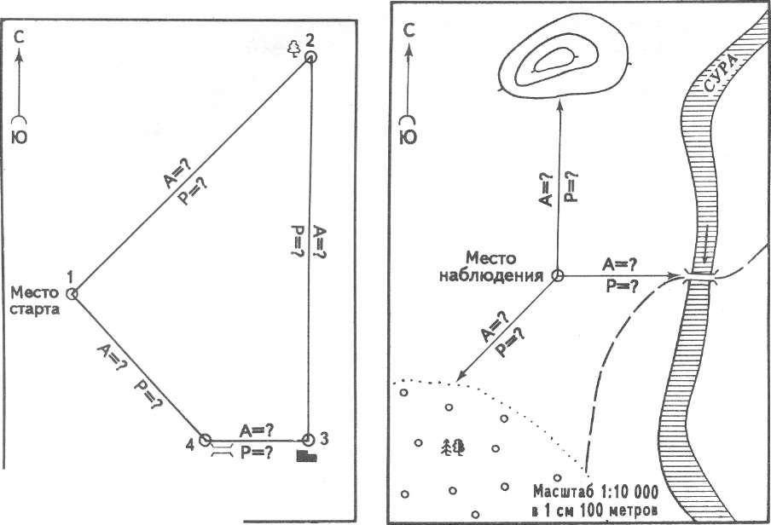

Рис.2. Схема маршрута № 1

2. Задание: определить направление и расстояние до объектов на плане местности из точек наблюдения

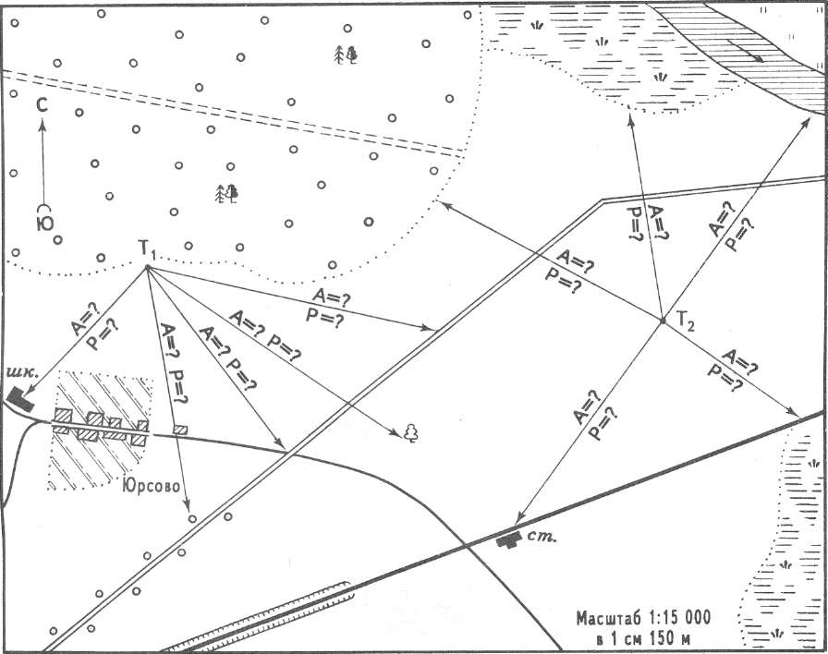

Масштаб 1:10 ООО I 1 см 100 метров

Рис 3. Схема расположения географиче­ских объектов относительно места на­блюдения

3.Используя знания, полученные в ходе выполнения практических заданий и текст учебника на стр.22 проведите полярную съемку и составьте план школьного двора.

**4. После выполнения практической работы ответь на вопросы самоконтроля:**

1. Определите, что называется масштабом

а. отношение длины линии на чертеже, плане или карте к длине соответствующей линии в натуре.

б. линия сечения поверхности земного шара плоскостью, проведенная через какую-либо точку земной поверхности.

в. отношение ширины линии на чертеже, плане или карте к ширине соответствующей линии в натуре.

2. Выберите верное высказывание

а. Туристы определяют направление с помощью нивелира

б. Если на деревьях гуще растут лишайники с одной стороны, то эта сторона южная

в. Полоску бумаги можно применять для измерения расстояний на карте

1. Назовите масштаб, показывающий, какому расстоянию на местности соответствует каждый сантиметр на плане

а. Линейный масштаб

б. Мелкий масштаб

в. Численный масштаб

1. Укажите название карты, на которой обозначены границы государств, их столицы и крупные города

а. Физическая

б. Политическая

в. Контурная

1. Укажите признаки, соответствующие плану местности

а. Изображены все объекты местности, видимые сверху

б. Изображены только важные объекты местности

в. Объекты изображены так, как они выглядят в действительности

**Практическая работа№5.**

**Тема: «Определение объектов местности по плану, а также направлений, расстояний между ними»**

Цели работы: 1. Закрепить и проверить свои знания приемов изображения направлений, расстояний, рельефа на плане местно­сти, изображения предметов условными знаками.2. Научиться читать план местности.

**1.Для выполнения практической работы изучи материал презентации «План местности» на рабочем столе компьютера.**

**2. Для выполнения творческих заданий и заданий повышенной сложности ты можешь воспользоваться дополнительной литературой, атласом, ресурсами сети Интернет.**

**Список дополнительной литературы**

1. Аржанов С. П. – Занимательная география – М.: Просвещение, 2008.
2. Выгонская Г.М. Занимательная география: Что? Где? Когда? – М.: Граф-пресс,
3. Баркова А.С. – Словарь-справочник по физической географии – М.: Просвещение, 1954.

**Список ссылок на Интернет ресурсы**

|  |  |
| --- | --- |
| Название ресурса | Ссылка |
| Стороны горизонта. Ориентирование | <http://www.uchportal.ru/load/66-1-0-31005> |

**3.Выполни практическую работу**

**Ход работы:**

1. По плану местности в атласе выполните в тетради следую­щие задания.

* + 1. Перечислите природные объекты и объекты, созданные человеком.
    2. Расстояние на плане уменьшено в 500 раз, запишите масш­таб численный, именованный, изобразите линейный.
    3. Расстояние на плане уменьшено в 3000 раз, запишите масш­таб численный, именованный, изобразите линейный.
    4. В каком направлении и на каком расстоянии от мельницы на вершине холма находятся паромная переправа? Домик лесника? Железнодорожная станция? Родник?



* + 1. Определите расстояние от родника до домика лесника по прямой.
    2. Составьте схематичный план участка местности способом полярной съемки. Масштаб: в 1 см 100 м.

|  |  |  |
| --- | --- | --- |
| ю-в | 350 м | кустарник |
| с-з | 400 м | лиственное дерево |
| с-в | 250 м | редкий лес |
| ю | 500 м | родник |
| 3 | 550 м | колодец |
|  | | |

7)Определите абсолютную высоту холма, на котором расположена ветряная мельница. Какой склон холма более по­логий: северо-западный или юго-восточный?

1. Чему равна абсолютная высота местности, на которой на­ходится родник? Колодец к югу от села Добрынино?
2. Изобразите холм: северный склон крутой, южный пологий.
3. Изобразите впадину: северо-западный склон крутой, юго- восточный пологий.
4. Абсолютная высота холма 14 м, северо-восточный склон крутой, юго-западный пологий. Изобразите этот холм горизонталями, горизонтали проведите через 3 м.

Будет ли видна от села Ладогино плотина через реку Мечота? Ответ объясните.

**4. После выполнения практической работы ответь на вопросы самоконтроля:**

1.Укажите, с помощью какого прибора определяют направления

а. Барометр

б. Компас

в. Нивелир

2.Укажите одно верное утверждение

а. План местности имеет крупный масштаб

б. На географической карте горизонтали проведены через несколько метров

в. План местности имеет мелкий масштаб

3.Определите, каким будет именованный масштаб, если численный – 1:2000000

а. В 1 см – 20 км

б. В 1 см – 200 м

в. В 1 см – 200 км

4.Укажите, какой стороне горизонта соответствует азимут 225 градусов

а. Юго-западу

б. Юго-востоку

в. Северо-востоку

5. Изобразите холм, на вершине которого находиться впадина.

**Практическая работа №6.**

**Тема: «Топографический диктант»**

**Цель:** закрепить материал по теме «План местности»

**Географический диктант по теме «План мест­ности».**

Вместо выделенного слова вставьте соответствующий условный знак, который используют при составлении то­пографического плана.

«Как выйти на экологическую тропу? От здания школы необ­ходимо идти вдоль линии электропередач по шоссе до его пересе­чения с грунтовой дорогой. Далее вы свернете налево и пойдете по этой дороге 500 м, которая пересекает фруктовый сад, луг, сосновый бор. Пройдя по дороге 300 м, вы увидите справа овраг, на дне которого находится родник, берет начало ручей, который пересыхает в жаркие дни. Через 400 м грунтовая дорога сменяет­ся тропой и проходит вдоль смешанного леса и спускается к ре­ке. Скорость воды в реке 1,5 м/с. Чтобы пересечь реку, необходи­мо перейти ее вброд, глубина которого 0,25 м. Далее вам нужно идти на юг еще 200 м вдоль верхового болота, зарослей кустарни­ка и выйдете на луг и увидите дубраву. Желаем удачи!»

**Практическая работа №7.**

**Тема: «Обучение приёмам: показ объектов по карте, оформление контурной карты, надписи названий объектов»**

**Цель:** формирование умений работы в контурных картах

**1.Для выполнения практической работы изучи требования к работе в контурных картах.**

1. Каждую контурную карту подписывают.
2. При выполнении практической работы в контурных картах, в левом верхнем углу карты подписывают номер и название практической работы.
3. Все надписи на контурной карте делают мелко, четко, красиво, желательно печатными буквами. Название рек и гор располагают соответственно вдоль хребтов и рек, названия равнин - по параллелям. Объекты гидросферы желательно подписывать синей пастой.
4. Если название объекта не помещается на карте, то около него ставят цифру, а внизу карты пишут, что означает данная цифра.
5. Если того требует задание, карту раскрашивают цветными карандашами, а затем уже подписывают географические названия.

В начале учебного года все работы в контурных картах выполняются простыми карандашами, потому что навыки работы с контурными картами слабы.

**2. Для выполнения творческих заданий и заданий повышенной сложности ты можешь воспользоваться ресурсами сети Интернет.**

**Список ссылок на Интернет ресурсы**

|  |  |
| --- | --- |
| Название ресурса | Ссылка |
| Легенда карты | <http://fcior.edu.ru/card/27123/legenda-karty-kontrolnye-zadaniya-so-specialnymi-vozmozhnostyami-dlya-slabovidyashih.html> |

**3.Выполни практическую работу**

**Ход работы:**

1.На физической карте полушарий найди: северную и южную часть Австралии, Москву, Баренцево море, полуостров Камчатка, остров Гренландия, реку Амазонку, Кемерово.

2.На контурной карте полушарий найди и подпиши географические объекты, указанные в пункте 1.

**Практическая работа №8,9.**

**Тема: «Определение по картам географических координат точек и обозначение на контурной карте местоположения своего населенного пункта по географическим координатам»**

Цели работы: 1. Проверить и оценить свое умение определять географические координаты. 2.Научиться находить на географи­ческой карте местоположение своего населенного пункта по географическим координатам и обозначать его на контурной карте.

**1.Для выполнения практической работы прочитай теоретический материал учебника стр. 30-34, изучи материал презентации «Географические координаты» на рабочем столе компьютера.**

**2. Для выполнения творческих заданий и заданий повышенной сложности ты можешь воспользоваться дополнительной литературой, атласом, ресурсами сети Интернет.**

**Список дополнительной литературы**

1. Аржанов С. П. – Занимательная география – М.: Просвещение, 2008.
2. Губарев В.К – Тайны географических названий – М.: АСТ; Донецк: Сталкер, 2006.
3. Поспелов Е.М. Географические названия: Топонимический словарь – М.: Русские словари, 1998.

**3.Выполни практическую работу**

**Ход работы:**

1. Определите географические координаты точек. Результаты

работы оформите в виде таблицы. Объекты нанесите на контурную карту

|  |  |  |
| --- | --- | --- |
| Название географического объекта | Географические координаты | |
| Широта | Долгота |
| Карта полушарий:  Вашингтон  о. Огненная Земля  Каир  Токио  Кейптаун |  |  |
| Карта России:  Москва  Красноярск  Владивосток  Воркута  Хабаровск  Кемерово |  |  |

2.Определите географические объекты по их географическим координатам. Результаты работы оформите в виде таблицы. Объекты нанесите на контурную карту

|  |  |  |
| --- | --- | --- |
| Географические координаты | | Название географического объекта |
| широта | долгота |
| 36° ю.ш | 150° в.д |  |
| 56° с.ш. | 38° в.д. |  |
| 62° с.ш. | 130° в.д. |  |
| 60° с.ш. | 30° в.д. |  |
| 43° 30' с.ш. | 42м 30' в.д. |  |

3. По географическим координатам обозначьте на контурной карте местоположение своего населенного пункта. Подпишите его географические координаты - это широта и долгота точки.

**4. После выполнения практической работы ответь на вопросы самоконтроля:**

Перейди по ссылке <http://fcior.edu.ru/card/22304/globus-i-geograficheskie-koordinaty-kontrolnye-zadaniya.html> и выполни контрольную работу по теме «Глобус и географические координаты». Результаты выполнения зафиксируй в рабочей тетради.

**Практическая работа №10.**

**Тема: «Определение горных пород и минералов своей местности по образцам».**

**Цели работы:**1. Получить представление о горных породах, их происхождении и использовании.

2.Научиться различать осадочные и магматические горные породы по внешним признакам.

**1.Для выполнения практической работы прочитай теоретический материал учебника стр. 41-43 или материалы презентации «Породы, слагающие земную кору» на рабочем столе компьютера.**

**2. Для выполнения творческих заданий и заданий повышенной сложности ты можешь воспользоваться дополнительной литературой, атласом, ресурсами сети Интернет.**

**Список дополнительной литературы**

1. Аржанов С. П. – Занимательная география – М.: Просвещение, 2008.
2. Энциклопедия для детей. Геология
3. Здорик Т.Б. Минералы (твой первый атлас-определитель) – М.: Дрофа, 2008.

**Список ссылок на Интернет ресурсы**

|  |  |
| --- | --- |
| Название ресурса | Ссылка |
| Минеральные богатства литосферы | <http://fcior.edu.ru/card/8823/praktikum-atmosfera-zemli-uglublennoe-izuchenie.html> |

**3. Выполни практическую работу**

**Ход работы:**

1. Определите горные породы по предложенным образцам.
2. Названия горных пород запишите в таблицу соответственно их происхождению.

|  |  |  |  |  |
| --- | --- | --- | --- | --- |
| Магматические | | Осадочные | | |
| Глубинные | Излившиеся | Неорганические | | Органические |
| Обломочные | Химические |
|  |  |  |  |  |

3. Опишите предложенную учителем горную породу по плану.

|  |  |
| --- | --- |
| План | Описание горной породы |
| 1. Название. 2. Плотная, рыхлая или сыпучая. 3. Масса (легкая или тяжелая). 4. Цвет. 5. Блеск. 6. Твердость. 7. Если обломочная:   а) размер обломков: крупнообломочная — более 2 мм;  среднеобломочная — 2—0,05 мм; мелкообломочная (пылеватая) — 0,05—0,01;  б) форма обломков: окатанные (например, валун, галька) или нет (глыба, щебень);  в) сцементированные или нет (например, песок или песчаник).   1. Если органическая: можно ли рассмо­треть следы органического происхождения. |  |

**4. После выполнения практической работы ответь на вопросы самоконтроля:**

1.Уголь, нефть, поваренную соль добывают...

а) в осадочных породах земной коры

б) в верхних слоях мантии

в) в магматических породах земной коры

г) в центре земного ядра

2. Какие полезные ископаемые относятся к топливным?

а) фосфориты, уголь

б) торф, поваренная соль

в) нефть, газ, уголь, торф

г) все полезные ископаемые

3. Где на Земле расположены основные месторождения нефти?

а) в горах

б) на шельфах

в) на равнинах

г) в океанических впадинах

4. К магматическим горным породам относится...

а) каменный уголь б) гранит в) мрамор г) песчаник

5. Неорганические осадочные горные породы могут быть...

а) глубинными

б) обломочными

в) излившимися

6. К метаморфическим горным породам относится...

а) торф б) кварцит в) базальт г) глина

**Практическая работа № 11(а).**

**Тема: «Определение по карте географического положения, высоты гор, высоты и географических координат отдельных вершин, нанесение на контурную карту объектов литосферы»**

Цели работы: 1. Научиться определять по карте географическое положение, высоту гор, высоту и географические коор­динаты отдельных вершин.

1. Научиться обозначать на контурной карте горы

**1.Для выполнения практической работы прочитай теоретический материал учебника стр. 53-56.**

**2. Для выполнения творческих заданий и заданий повышенной сложности ты можешь воспользоваться дополнительной литературой, атласом, ресурсами сети Интернет.**

**Список дополнительной литературы**

1. Аржанов С. П. – Занимательная география – М.: Просвещение, 2008.
2. Выгонская Г.М. Занимательная география: Что? Где? Когда? – М.: Граф-пресс,
3. Баркова А.С. – Словарь-справочник по физической географии – М.: Просвещение, 1954.

**Список ссылок на Интернет ресурсы**

|  |  |
| --- | --- |
| Название ресурса | Ссылка |
| Основные формы рельефа | <http://www.uchportal.ru/load/66-1-0-19583> |

**3.Выполни практическую работу**

**Ход работы:**

**1. Определите географическое положение гор, назван­ных учителем.**

*План определения географического положения гор*

1.Найти горы, назвать и показать их на карте.

2.Определить, к каким горам по высоте они относятся.

3.На каком материке и в какой его части расположены горы.

4.Между какими меридианами и параллелями они находятся.

5.В каком направлении и на сколько километров протянулись (приблизительно).

6. Положение гор относительно других объектов (соседние рав­нины, океаны, моря, реки и т. д.).

*Прием определения высоты гор и равнин*

1.Показать горы (равнины); установить, каким цветом они изо­бражены.

2.Найти цвет (цвета) на шкале высот и прочитать соответ­ствующую ему высоту.

3. Найти самую высокую вершину, прочитать ее высоту.

Сделать вывод, к какому типу по высоте относятся горы (рав­нины).

**2.Нанесите на контурную карту полушарий горы:** *Кордильеры, Анды, Альпы, Кавказ, Уральские, Алтай, Тянь-Шань, Гималаи.* Из предложенного списка выберите те объекты, которые можно на­нести на карту России, и сделайте это.

*Правила обозначение гор на контурной карте.*

1.Определив географическое положение гор на физической карте, найти это место на контурной карте, ориентируясь по линиям градусной сетки, береговой линии, речной сети.

2.Обозначить горы коричневой линией, показывающей направление главного хребта, обратив внимание на точность нанесения этой линии относительно основных ориентиров.

3.Надписать название гор вдоль обозначенной линии.

4.В условных знаках к карте пояснить, как обозначены горы.

**4. После выполнения практической работы ответь на вопросы самоконтроля, используя карту атласа:**

1. Самые длинные горы на Земле.
2. Самые высокие горы на суше.
3. Самая высокая гора мира.
4. Самая большая горная страна в Азии.
5. Горы, имеющие самое короткое название.
6. Кавказские горы начали подниматься около 15млн. лет назад. Рассчитайте, какова должна быть высота гор при скорости поднятия 1 мм в год.

Гор такой высоты на Земле вообще нет, а самая высокая точка Кавказа – гора Эльбрус имеет высоту 5642 м. Чем это можно объяснить?

**Практическая работа № 11 (б).**

**Тема: «Определение по карте географического положения и высоты равнин, нанесение на контурную карту объектов литосферы»**

Цели работы: 1. Научиться определять по карте географическое положение равнин

2.Научиться обозначать на контурной карте равнины

**1.Для выполнения практической работы прочитай теоретический материал учебника стр. 57-62.**

**2. Используй в работе типовые планы и алгоритмы описания:**

***План определения географического положения равнин***

1.Найти равнину, назвать и показать на карте.

2.Определить, к какому типу равнин по высоте относится.(см. Прием определения высоты равнины).

3.На каком материке и в какой его части расположена.

4.Между какими меридианами и параллелями она находится.

5. В каком направлении вытянута равнина, на сколько кило­метров в длину и ширину (приблизительно).

6.Как расположена относительно других объектов (соседние горы, моря, реки и др.).

***Прием определения высоты равнин***

1.Показать равнины; установить, каким цветом они изо­бражены.

2.Найти цвет (цвета) на шкале высот и прочитать соответ­ствующую ему высоту.

3.Найти самую высокую вершину, прочитать ее высоту.

4.Сделать вывод, к какому типу по высоте относятся рав­нины.

***Обозначение равнин на контурной карте***

1.Определив географическое положение равнины на физичес­кой карте, найти это место на контурной карте, ориентиру­ясь по линиям градусной сетки, береговой линии, речной сети.

2.Надписать название равнины на контурной карте так, как это сделано на карте физической.

3.Определите название, высоту и географические координаты высочайших вершин каждого материка. Обозначьте эти объекты на контурной карте.

**3. Выполни практическую работу**

**Ход работы:**

1. Определите географическое положение Западно- Сибирской равнины или других равнин, назван­ных учителем.

2. Нанесите на контурную карту полушарий равнины: *Амазон­скую, Восточно-Европейскую, Среднерусскую, Валдайскую, Прикаспий­скую, Западно-Сибирскую, Среднесибирское плоскогорье, Аравийское плоскогорье.* Из предложенного списка выберите те объекты, кото­рые можно нанести на контурную карту России, и сделайте это.

**4. После выполнения практической работы ответь на вопросы самоконтроля, пользуясь картой атласа:**

1. Равнина, на которой находится город Москва.
2. Равнина, расположенная к востоку от Уральских гор.
3. Самая большая низменность в Южной Америке.
4. Возвышенность, которая находиться к югу от Москвы.
5. Самая большая по площади низменность в мире, лежащая ниже уровня моря.
6. Плоскогорье в Сибири между реками Енисей и Лена.

**Практическая работа №12.**

**Тема: «Нанесение на контурную карту объектов литосферы»**

Цели работы: 1.Научиться обозначать на контурной карте объекты литосфе­ры (горы, равнины, их отдельные высоты, вулканы).

**1.Для выполнения практической работы повтори теоретический материал**

**учебника стр.34.**

**2.Изучи правила обозначения на контурной карте объектов литосферы (вулканов, отдельных вершин).**

1. Определив географическое положение объекта на физичес­кой карте, найти это место на контурной карте, ориентиру­ясь по линиям градусной сетки, береговой линии, речной сети.

2.Обозначить объект на контурной карте таким же условным знаком, как это сделано на карте физической, обратив вни­мание на точность нанесения объекта относительно основ­ных ориентиров.

3.Надписать название объекта так, как это сделано на карте физической.

4.В условных знаках к карте пояснить, как обозначен объект.

**3. Выполни практическую работу**

**Ход работы:**

1.Определите название и географические координаты крупней­ших вулканов каждого материка.

2.Заполни таблицу

|  |  |  |
| --- | --- | --- |
| Название объекта | Географическая широта | Географическая долгота |
|  |  |  |

3.Обозначьте эти объекты на контурной карте.

**Практическая работа № 13 (а).**

**Тема: «Определение по картам географического положения одной из крупнейших рек Земли: направление и характер течения, использование человеком»**

**Цели работы:** 1. Научить характеризовать реку по карте.

2. Установить зависимость между рельефом, направлением и характером течения.

**1.Для выполнения практической работы прочитай теоретический материал учебника стр.87-94., изучи материал презентации «Гидросфера и ее части» на рабочем столе компьютера.**

**2. Для выполнения творческих заданий и заданий повышенной сложности ты можешь воспользоваться дополнительной литературой, атласом, ресурсами сети Интернет.**

**Список дополнительной литературы**

1. Еремина В.А., Притула Т.Ю. – Физическая география. Интересные факты.- М.: Илекса, 2008.
2. Кофман М.В. Океаны, моря и их обитатели – М.: Муравей, 1996.
3. Майорова Т.С. География: справочник школьника – М.: Слово, АСТ, 1996.

**Список ссылок на Интернет ресурсы**

|  |  |
| --- | --- |
| Название ресурса | Ссылка |
| Все реки мира | [www.1000mest.ru/river.htm](http://www.1000mest.ru/river.htm) |
| Реки России: изучаем и охраняем | [www.1000mest.ru/river.htm](http://www.1000mest.ru/river.htm) |
| Край в котором мы живем: реки. | krai.myschool44.edu.ru/vodoyomy/reki |

**3. Выполни практическую работу**

**Ход работы:**

1. Пользуясь физической картой полушарий или физической картой России, опишите одну из рек, указанных учителем, по пред­ложенному плану.

***План определения географического положения реки***

1. Назвать и показать реку.
2. На каком материке и в какой его части расположена река.
3. Между какими меридианами и параллелями.
4. Как расположена относительно форм рельефа: где начинается, в каком направлении течет, куда впадает, примерная длина, к бассейну какой реки (или озера, моря, океана) относится.
5. Ответьте на вопрос: как река используется человеком?

**4. После выполнения практической работы ответь на вопросы самоконтроля:**

1. Проведите классификацию: Обь, Кама, Онежское, Дон, Алтай, Байкал, Памир, Черского, Кавказ, Верхоянский.

2.Выбери лишнее и объясни свой выбор:

А) Нигер, Замбези, Игуасу, Конго, Сенегал.

Б) Ганг, Замбези, Инд, Янцзы, Мегонг.

В) Миссисипи, Ниагара, Ориноко, Колорадо, Огайо.

**Практическая работа № 13 (б).**

**Тема: «Определение по картам географического положения одного из океанов, его относительных размеров, преобладающих и максимальных глубин, основных видов хозяйственной деятельности»**

**Цели работы:** 1. Научиться определять по картам географичес­кое положение океана, его относительные размеры, преобладаю­щие и максимальные глубины, прогнозировать возможности его использования человеком.

2. Результаты работы уметь показать на контурной карте.

**1.Для выполнения практической работы прочитай теоретический материал учебника стр. 71-72.**

**2. Для выполнения творческих заданий и заданий повышенной сложности ты можешь воспользоваться дополнительной литературой, атласом, ресурсами сети Интернет.**

**Список дополнительной литературы**

1. Кофман М.В. Океаны, моря и их обитатели – М.: Муравей, 1996.

**Список ссылок на Интернет ресурсы**

|  |  |
| --- | --- |
| Название ресурса | Ссылка |
| Океаны Земли | http://umeda.ru/ |

**3. Выполни практическую работу**

**Ход работы:**

1. Пользуясь картой океанов в атласе, составьте описание океа­на, указанного учителем, по предложенному плану.

*План характеристики океана*

1. Название океана.

2. Его относительные размеры.

3. В каких полушариях находится.

4. Какие материки омывает.

5. Береговая линия: указать моря, заливы, проливы, полуострова

6. Самые большие острова в его границах

7. Рельеф дна: средняя и максимальная глубина, хребты, котловины, есть ли шельф – широкий или узкий.

8. Течения (указать холодные и теплые

9. Виды хозяйственной деятельности

2. На контурной карте подпишите название океана, материки, омываемые им, элементы береговой линии (моря, заливы, проли­вы, полуострова), самые большие острова в его границах, укажите максимальную глубину, подпишите названия крупных хребтов и котловин. Стрелками покажите течения и подпишите их названия.

3.Условными знаками (знаки легенды карты придумайте само­стоятельно) покажите виды хозяйственной деятельности в океане.

В условных обозначениях не забудьте объяснить значение условных знаков.

**4. После выполнения практической работы ответь на вопросы самоконтроля:**

1. Впиши название океана:

А) Океан, пересекаемый нулевым меридианом и экватором______________________________

Б) Океан, занимающий почти половину Мирового_______________________________________

В) Океан, омывающий берега всех материков, кроме Африки______________________________

Г) Океан, омывающий берега только двух материков_____________________________________

Д) Океан, имеющий только южные берега_______________________________________________

**Практическая работа №13 (в).**

**Тема: «Определение по карте географического положения и глубин морей, географического положения проливов, островов и полуостровов».**

**Цель работы:** формирование умений определять геогра­фическое положение изучаемых географических объектов.

**1.Для выполнения практической работы прочитай теоретический материал учебника стр. 72-73.**

**2. Для выполнения творческих заданий и заданий повышенной сложности ты можешь воспользоваться дополнительной литературой, атласом, ресурсами сети Интернет.**

**Список дополнительной литературы**

1. Кофман М.В. Океаны, моря и их обитатели – М.: Муравей, 1996.

**Список ссылок на Интернет ресурсы**

|  |  |
| --- | --- |
| Название ресурса | Ссылка |
| По морям вокруг Земли | http://www.moryamira.ru |

**3. Выполни практическую работу**

**Ход работы:**

1.По физической карте определить географическое положение моря. Обозначить его на контурной карте.

Результат практической работы оформить в виде таблицы

Описание географического положения моря

|  |  |
| --- | --- |
| План | Действия по пунктам плана |
| 1. Название | 1. Назвать и показать море |
| 2. Географическое поло­жение:  а) в Мировом океане;  б) относительно других географических объектов  в ) минимальная и максимальная глубина | 2. Определить:  а) в какой части океана, между какими меридианами и параллелями находится, какова примерная протяженность;  б) какой частью берега каких материков, островов омывает; какими проливами соединено с океанами и морями |

2. Задание

На контурную карту полушарий нанести проливы, заливы и наиболее крупные острова и полуострова, упомянутые в тексте параграфа 24.

**4. Подумай !**

По приказу фараона Нехо около 600г. до н.э:.состоялось плавание вокруг Африки. «Финикияне отплыли из Эритрейского моря и вошли в Красное море...Прошло в плавании два года и только на третий год они обогнули Геракловы Столбы и возвратились в Египет. Рассказывали также, что во время плавания вокруг Ливии финикияне имели Солнце с правой стороны (т.е идущим по небосводу с правой на левую)».. Почему Геродот не поверил рассказу финикийцев? Почему финикийцы во время плавания обратили внимание на необычное «поведение» Солнца? Как на современном языке называются объекты, указанные в рассказе.

**Практическая работа № 14.**

**Тема: «Определение по карте России расстояния от своего населенного пункта до ближайшего моря, озера, водохранилища»**

**Цель работы:** развитие умений определять расстояния по карте.

**1.Для выполнения практической работы прочитай теоретический материал.**

При определении расстояний по карте пользуются численным или линейным (рис. 9) и поперечным масштабом.

1 : 50 000 ≡ в 1 сантиметре 500 метров



**Рис. 9.** Численный и линейный масштабы, помещаемые на карте

**Численный масштаб** — масштаб карты, выраженный дробью, числитель которой — единица, а знаменатель — число, показывающее степень уменьшения на карте линий местности; чем меньше знаменатель масштаба, тем крупнее масштаб карты. Подпись численного масштаба на картах обычно сопровождается указанием величины масштаба — расстояния на местности (в метрах или километрах), соответствующего одному сантиметру карты. Величина масштаба в метрах соответствует знаменателю численного масштаба без двух последних нулей.

При определении расстояния с помощью численного масштаба линия на карте измеряется линейкой и полученный результат в сантиметрах умножается на величину масштаба.

**Линейный масштаб** — графическое выражение численного масштаба; он представляет прямую линию, разделенную на определенные части, которые сопровождаются подписями, означающими расстояния на местности. Линейный масштаб служит для измерения и откладывания расстояний на карте. На рис. 10 расстояние между точками А и В равно 1850 м.

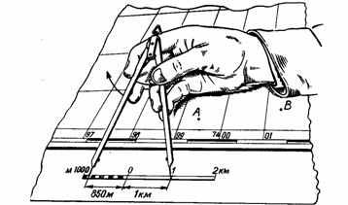

**Рис. 3.** Измерение расстояний по линейному масштабу

**3. Выполни практическую работу**

**Ход работы:**

(Работа проводится на контурной карте).

1.Используя физическую карту России, нанести на контурную карту моря, омывающие берега нашей страны.

2.Выбрать море, ближайшее к вашему населенному пункту, и соединить свой населенный пункт с побережьем ближайшего моря прямой линией.

3.Определить направление движения от своего населенного пункта до ближайшего моря и измерить расстояние до него с помощью масштаба. Расстояние и направление подписать на контурной карте.

**Практическая работа № 15.**

**Тема: «Выявление изменений глубин океанов вдоль одной из параллелей»**

**Цель работы:** формирование умений анализировать карты, определять измене­ния глубин и объяснять причины изменений.

**1.Для выполнения практической работы прочитай теоретический материал**

Перед тем как приступить к выполнению практической ра­боты по выявлению изменений глубин океана по какой-либо па­раллели, вспомните такие на­учные понятия, как «материковая отмель» (шельфовая зона), «ма­териковый склон», «ложе океана», «океанический хребет» и др., необходимые для самостоятельного выполнения данной работы. **Используй материал презентации «Рельеф дна Мирового океана» на рабочем столе компьютера.**

**2. Для выполнения творческих заданий и заданий повышенной сложности ты можешь воспользоваться дополнительной литературой, атласом, ресурсами сети Интернет.**

**Список дополнительной литературы**

1. Кофман М.В. Океаны, моря и их обитатели – М.: Муравей, 1996.

**Список ссылок на Интернет ресурсы**

|  |  |
| --- | --- |
| Название ресурса | Ссылка |
| Рельеф дна Мирового океана | http://www.geoglobus.ru/earth/geo4/earth11.php |

**3. Выполни практическую работу**

**Ход работы:**

I вариант

Работа выполняется на контурной карте. При этом можно использовать как физическую карту полушарий, так и физичес­кую карту океанов из школьного атласа. Работа может быть выполнена в следующей последовательности:

1. Определить территорию (между экватором и 20-й паралле­лью Южного полушария), расположенную между материка­ми Африка и Австралия и ограничивающую часть Индий­ского океана, на которой предполагается провести анализ изменения глубин.

2. Различной окраской (от светло-голубой до синей) отметить различную глубину в пределах выделенной территории. Оп­ределить среднюю, наибольшую и наименьшую глубины.

3. Штриховкой отметить шельфовую зону (материковую от­мель) вдоль побережья Африки и Австралии.

4. Выделить и подписать названия океанических хребтов.

5. Записать в тетрадь краткий вывод об изменениях глубин Индийского океана с запада на восток в пределах выделен­ной на контурной карте территории.

II вариант

Практическая работа выполняется в тетради. Используя кар­ту полушарий и карту океанов в атласе, выполните следующие задания:

1. Используя шкалу глубин, провести анализ изменения глу­бин Индийского океана по экватору. Данные, полученные в результате анализа, занести в *таблицу.*

|  |  |  |  |
| --- | --- | --- | --- |
| Зона | Изменение долготы (восточная) | Средняя глубина, м | Цвет окраски на физической карте полушарий |
| 1 | 42-43° |  |  |
| 2 | 43-45° |  |  |
| 3 | 45-65° |  |  |
| 4 | 65-75° |  |  |
| 5 | 75-89° |  |  |
| 6 | 89-91° |  |  |
| 7 | 91-97° |  |  |
| 8 | 97-98° |  |  |
| 9 | 98-100° |  |  |

2. Сопоставить данные об изменениях глубин океана и опре­делить местонахождение океанических хребтов, материковой отмели, материкового склона.

**4. Подумай!**

В построении каких из островов: Бермудских, Галапагос, Мадейра, Феникс, Фернандо-По-

принимают (или могут принимать) участие кораллы.

При ответе учти, что коралловые полипы могут развиваться при температуре не ниже+20 градусов, на небольшой глубине (40-50 метров), при нормальной солености воды, при высокой насыщенности воды кислородом.

**Практическая работа № 16.**

**( выполняется по группам)**

**Тема: «Установление особенностей суточного хода температуры воздуха на основе построения графика (по материалам календаря погоды)**

**Цели работы:** 1. Установить особенности суточного хода темпе­ратуры воздуха.

2. Научиться строить графики температуры по материалам ка­лендаря погоды.

**1.Для выполнения практической работы прочитайте теоретический материал учебника стр. 108-113.**

**2. Для выполнения творческих заданий и заданий повышенной сложности вы можете воспользоваться дополнительной литературой, атласом, ресурсами сети Интернет.**

**Список дополнительной литературы**

1. Баркова А.С. – Словарь-справочник по физической географии – М.: Просвещение, 1954.
2. Безруков А., Пивоварова Г. Занимательная география – М.: АСТ-ПРЕСС, 2001.
3. 2003.

**Список ссылок на Интернет ресурсы**

|  |  |
| --- | --- |
| Название ресурса | Ссылка |
| Температура воздуха. Дневной и годовой ход температуры. | http://fcior.edu.ru/card/22274/temperatura-vozduha-dnevnoy-i-godovoy-hod-temperatury-vozduha-prakticheskie-zadaniya.html |

**3. Выполни практическую работу**

**Ход работы:**

1.По материалам календаря погоды начертите график измене­ния температуры воздуха за сутки. Предварительно подсчитайте, сколько клеточек займет вертикальная ось, если одна клеточка со­ответствует 1°С, и сколько - горизонтальная ось (2 клеточки — один срок наблюдений). Рядом с температурой в утренние, полу­денные и вечерние часы отмечайте высоту Солнца над горизон­том.

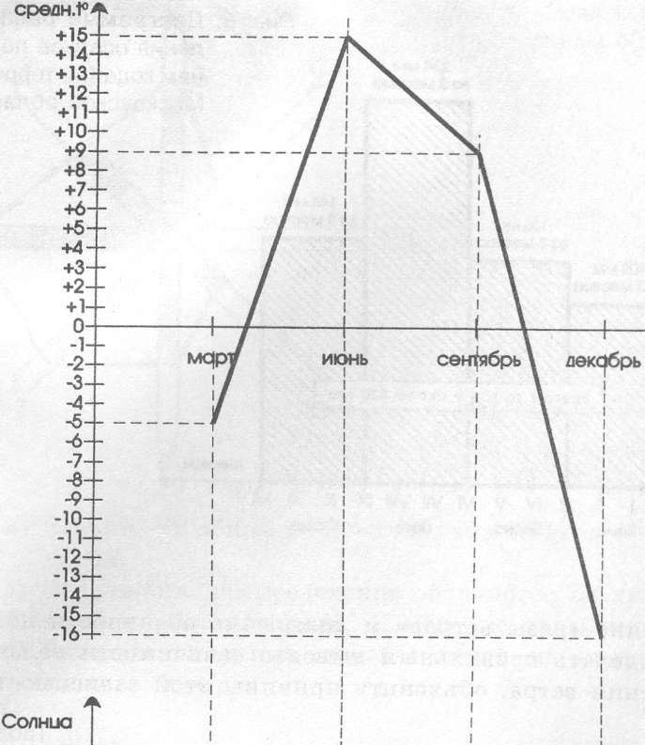

2.По графику определите:

А) Когда температура воздуха была самой низкой?

Б) Когда температура воздуха была самой высокой?

В) Чему равна суточная амплитуда температуры?

Г) Чему равна средняя суточная температура?

3.Сделайте вывод о зависимости между высотой Солнца над горизонтом и температурой воздуха. Краткий вывод запишите.

4.Сравните результаты своей работы с результатами работы дру­гих групп. Всегда ли в определенные часы при одинаковой высоте Солнца над горизонтом температура воздуха была одинаковой? Сравните суточную амплитуду температур и среднюю суточную температуру.

5.Сделайте вывод, какие еще причины, помимо высоты Солн­ца над горизонтом, оказывают влияние на суточный ход темпера­туры.

**4. Решите кроссворд**

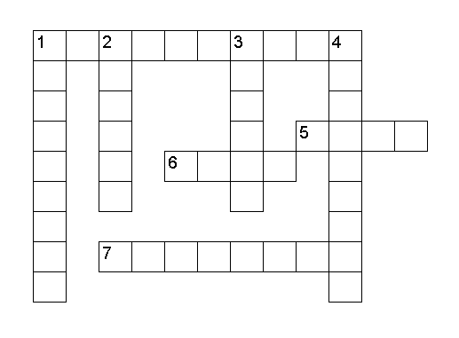

**По вертикали:**

1. Прибор для измерения температуры воздуха.

2. Скопление в атмосфере на значительной высоте мельчайших капелек воды или кристаллов льда, выделившихся при охлаждении воздуха, насыщенного водяными парами.

3. Прибор для определения направления и силы ветра.

4. Воздушная оболочка Земли.

***По горизонтали:***

1. Нижний слой атмосферы от поверхности Земли до высоты 8-12 км.

5. Капелька воды, осаждающаяся при конденсации на поверхности растений.

6. Один из видов атмосферных осадков.

7. Прибор для измерения давления воздуха.

**Практическая работа № 17.**

**Тема: «Наблюдение за облаками и облачностью, зарисовки облаков и описание наблюдаемой погоды, построение розы ветров, диаграмм облачности и осадков».**

**Цели работы:** 1. Научиться давать описание погоды, объяснять причины ее изменения.

2. Научиться обрабатывать материалы наблю­дения за погодой: строить розу ветров, диаграм­мы облачности и осадков.

**1.Для выполнения практической работы прочитай теоретический материал учебника стр. 118-119, стр. 122-124, стр. 126.**

**2. Выполни практическую работу**

**Ход работы:**

1. Изучив текст учебника на стр.122-124, определите условия образования основных видов облаков (кучевые, слоистые, перистые).
2. Пользуясь рис. 79 на с. 123, своими наблюдениями, зарисуй­те основные виды облаков, укажите высоту их образования.
3. Составьте диаграмму осадков по сезонам года. Для этого:

* подсчитайте среднее количество осадков по сезонам года (в зимние, весенние, летние и осенние месяцы) и их об­щее количество за год.

Например, в зимние месяцы среднее количество осадков — 36 мм, в весенние — 45 мм, в летние — 78 мм, в осенние — 48 мм.

Общее количество осадков за год = 600 мм.

* постройте диаграмму распределения осадков по сезонам года, как это показано на рис. 1, но используя данные сво­их наблюдений. Столбцы диаграммы по каждому сезону закрасьте разным цветом.

Осадки, мм

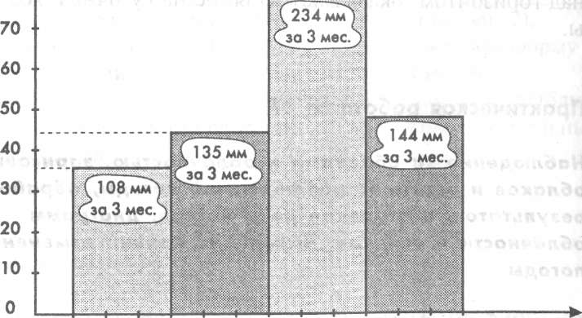

XII I II III IV V VI VII VIII IX X XI XII месяцы

Зима Весна Лето Осень

Рис. 1. Диаграмма распределения осадков по сезонам года

• Сделайте вывод об изменении количества осадков в тече­ние года. На какой из сезонов в вашей местности прихо­дится их наибольшее количество?

1. По материалам календаря погоды постройте розу ветров за месяц. Способ построения розы ветров описан в учебнике на с. 118-119, рис. 75.

Сделайте вывод о том, какие ветры преобладают в вашей мест­ности.

1. Постройте розу ветров и диаграмму облачности. Для этого:

• проанализируйте данные своих наблюдений за месяц и обобщите их в виде таблицы.

|  |  |  |  |  |  |  |  |  |
| --- | --- | --- | --- | --- | --- | --- | --- | --- |
| Направление ветра и количество дней с таким направлением | С | СВ | В | ЮВ | В | ЮЗ | 3 | СЗ |
| Показатели облачности:  Ясно  Облачно  Переменная облачность  Всего дней |  |  |  |  |  |  |  |  |

• Постройте розу ветров и диаграмму облачности, как это по­казано на рисунке, но используя данные своих наблюдений.

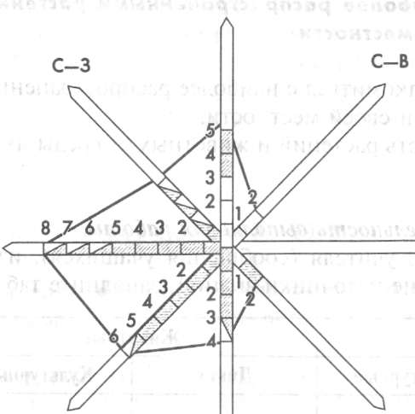

• Сделайте вывод о зависимости облачности от направления ветра и объясните причины этой зависимости.

6. Опишите погоду за день по предложенному плану.

***План описания наблюдаемой погоды***

1. За какой промежуток времени (день, неделя, месяц) дается описание погоды.
2. Наибольшая, наименьшая и средняя температура воздуха, за­кономерность изменения температуры за указанный проме­жуток времени.
3. Осадки, их общее количество и время выпадения.
4. Облачность, распределение облачности (в течение дня, не­дели, месяца).
5. Атмосферное давление, изменение давления.
6. Влияние погоды на здоровье людей, их жизнь и деятельность.
7. Вывод о причинах изменения погоды.

**3. После выполнения практической работы ответь на вопросы самоконтроля:**

1. В районе полюсов мощность тропосферы:

а) наименьшая;

б) наибольшая;  
в) средняя.

2. В какое время летом при ясной погоде, наблюдается наимень­шая температура воздуха?

а) в полночь;

б) перед восходом Солнца;

в) после захода Солнца.

3. Заполните пропуски.

При подъеме вверх в тропосфере температура воздуха уменьшается на каж­дые .......... км на ............ °С.

4. Установите соответствие (в картинке поставить буквы):

а) дневной бриз;

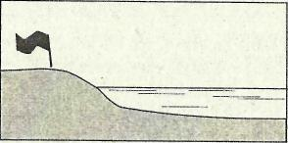

б) ночной бриз.

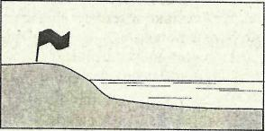

5. При t = +10°С в воздухе содержится 6 г водяного пара. Такой воздух называется:

а) насыщенным;

б) ненасыщенным.

6. 23 марта лучи солнца падают под прямым углом:

а) на экватор;

б) на северный тропик;

в) на южный тропик.

7. Смена дня и ночи на Земле вызвана:

а) вращением Земли вокруг своей оси;

б) вращением Земли вокруг Солнца;

в) наклоном земной оси;

г) орбитой годового вращения Земли.

8. На какой высоте проходит верхняя граница атмосферы:

а) 10 км;

б) 30 км;

в) 1000 км;

г) 3000 км.

9. Определите принадлежность данных видов осадков.

1. Дождь. а) твердые;

2. Изморозь. б) жидкие;

3. Крупа.

4. Гололед.

5. Снег.

6. Роса.

7. Морось.

8. Иней.

9. Град.

**Практическая работа № 18.**

**(работа по группам)**

**Тема: «Составление описания природного комплекса своей местности».**

**Цели работы:** дать учащимся навыки наблюдений за отдельными компонентами природы и умения их описывать; усвоить понятия «компоненты природы» и «природный комплекс»

**1.Для выполнения практической работы прочитай теоретический материал учебника стр. 153-155.**

**2. Выполни практическую работу (объект- пойма реки Кия).**

**Ход работы:**

1. **Характеристика изучаемого участка территории:**

**А) Определение географического положения.**

1.Запишите дату исследования (число, месяц, год ).

2. Административное положение: область, район, окрестности населенного пункта.

3.Географическое положение: равнина, возвышенность и пр.

4.Рельеф : например, всхолмленная равнина с разветвленной системой оврагов.

5.Климат: Характер и степень увлажнения. Например: атмосферные осадки преимущественно в летне - осенний период, 500 – 600 мм.

6.Определить характер водоснабжения территории.

Он разделяется на :

а) верховой – увлажнение территории в летнее время только за счет атмосферных осадков, просачивающихся в почву;

б) низовое застойное – воды атмосферных осадков и грунтовые воды задерживаются близко к поверхности и долго стекают;

в) низовое проточное – увлажнение подвижными грунтовыми водами, стекающими в близко расположенное русло водостока.

г) поемное увлажнение – складывается весной в долинах рек и низинах, имеющих сток; а летом так складывается верховое или низовое.

д) конденсационное – за счет конденсации атмосферной влаги на поверхности растений , может быть параллельно с другими видами увлажнений.

7.Определите характер увлажнения, оно может быть недостаточным, средним, избыточным.

**Б) Составление плана местности.**

1. Определить основные стороны горизонта и направления на окружающие объекты (холм, дерево, столб, опушка леса).
2. Измерить расстояние до объектов в парах шагов.
3. Нанести на планшет направление движения и пройденное расстояние в масштабе 1:1000.
4. Определить азимут движения к объекту.

Полученные результаты занести в таблицу.

|  |  |  |  |
| --- | --- | --- | --- |
| Наблюдаемый объект | Расположение объекта по отношению к месту наблюдения | Азимут движения к объекту | Расстояние до объекта |
| Мост |  |  |  |
| Дорога |  |  |  |
| Опушка леса |  |  |  |
| Озеро Копытце |  |  |  |

5. Нанести на планшет все имеющиеся на изучаемой местности географические объекты с помощью условных знаков.

**2. Изучение климатических показателей с использованием приборов.**

Составление климатической характеристики.

1. Вспомните народные приметы, предсказывающие погоду.
2. Используя основные приемы наблюдения за погодой, определите с помощью приборов:

а) температуру воздуха в 9.00 и 13. 00 (термометр);

б) атмосферное давление (барометр);

в) направление ветра (флюгер и компас);

г) облачность (ясно, пасмурно, переменная облачность)

д) осадки.

Полученные результаты занесите в таблицу.

|  |  |  |  |  |  |
| --- | --- | --- | --- | --- | --- |
| Время наблюдения | А.Д. | температура | ветер | облачность | осадки |
| 9.00 |  |  |  |  |  |
| 13.00 |  |  |  |  |  |

1. Сделайте вывод о существующей зависимости между климатическими условиями и характером растительного мира на изучаемой территории.

**3. Составление характеристики Кия по плану.**

1. **Общая характеристика вод местности:**

а) с наиболее удобной точки осмотреть местность;

б) определить, в какой стороне относительно вас расположен водоем с помощью компаса;

в) изобразить на чертеже водоем с помощью условных знаков;

г) определить, насколько местность обеспечена водами (избыток, недостаток, очень мало);

д) указать на каких формах рельефа расположен водоем.

**2. Изучение реки Кия:**

а) происхождение названия;

б) направление течения реки с помощью компаса и природных ориентиров;

в) по карте Кемеровской области установите исток и устье реки;

г) определить характер и извилистость русла, размыв берегов, отложений водой пород и образование отмелей. Сделать вывод о зависимости направления и характере течения реки от рельефа.

д) определить свойства речной воды (температура, цвет, запах, мутность);

е) определить особенности прибрежной растительности и влияние водного характера питания на рост и развитие растительных сообществ;

ж) использование вод реки местными жителями.

**4. Определение антропогенного влияния деятельности человека на природный**

**комплекс реки Кия:**

А) Как используется человеком.

Б) На сколько правильно, бережно относится человек к природному

комплексу.

В) Что надо сделать, чтобы улучшить природные условия и сохранить

природный комплекс реки Кия.

**5. По окончанию работы каждая группа составляет топографический план**

**изучаемой территории с помощью условных знаков и делают выводы о**

**проделанной работе.**